階段零 | 階段一 | 階段二 | 階段三 | 階段四
SU1配對相同的物件  實物  圖片  實物圖片  線條畫  陰影圖畫  實物  實物  實物圖片  輪廓圖畫  圖片  圖片  例：鉛筆、簿、紙、擦膠、筆盒、間尺、膠水、顏色筆、較剪    SU2配對實物與圖片  例：[見階段零(1)  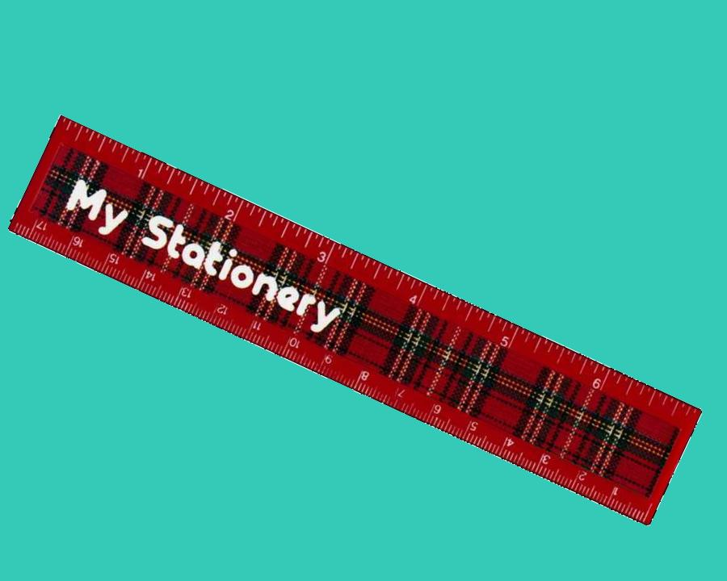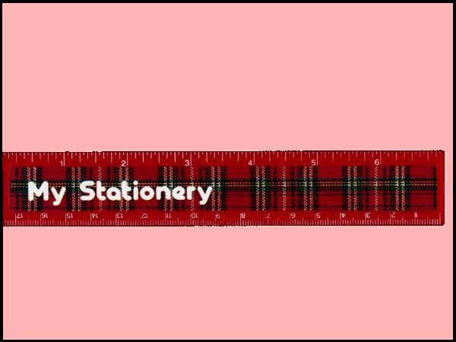  SU3配對圖片與圖片  例：鉛筆、簿、紙、擦膠、筆盒、間尺、膠水、顏色筆、較剪  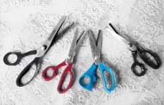 | SU4配對實物/圖片與線條圖畫  例：[見階段零(1)]  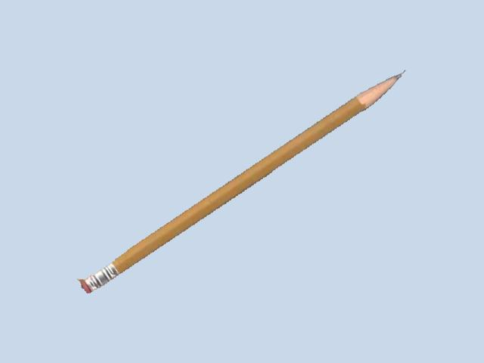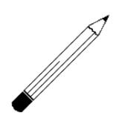  SU5配對實物/圖片與陰影/輪廓圖畫  例：[見階段零(1)]  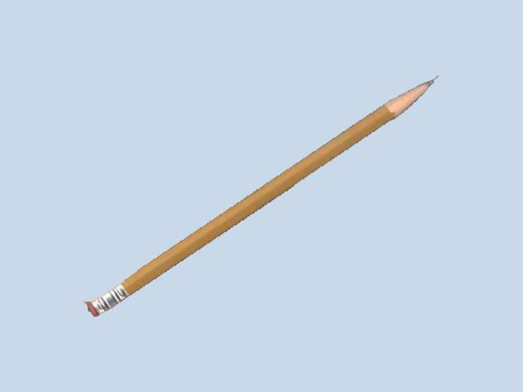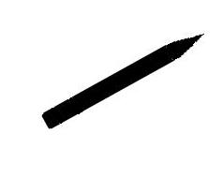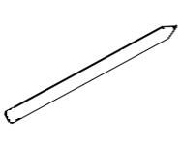  SU6配對相同的顏色  例：紅間尺-----紅紙  SU7配對相同的形狀  例：圓形藍色-----圓形綠色  SU8相同的大小  例：大紅色筆盒-----大黃色筆盒  SU9顏色分類  例：黃色的間尺/筆/紙 | SU10配對物件圖片與相關用途動作的圖片  例：筆-----寫字  膠水-----黏貼東西  顏色筆-----畫圖畫/油圖畫  較剪-----剪東西  SU11形狀分類  例: 長方形紙-----長方形筆盒  -----長方形簿  SU12大小分類  例: 紅色小擦膠-----黃色小擦膠-----藍色小擦膠 | SU13配對相關物件的圖片  例：筆-----紙  顏色筆-----圖畫  鉛筆-----鉛筆刨  較剪-----分開兩邊的紙  SU14相同種類的物件圖片  例：文具  (如：筆、紙、擦膠、間尺)  玩具(如：公仔、車、搖鈴)  SU15排列三幅簡單的程序畫  例：從筆盒取筆寫字的程序 | SU16a拼圖-----物件部分與整體關係  例：左右拼圖  SU16b砌拼欠完整的圖片  例：欠了一邊的剪刀  SU17排列四幅短故事的程序畫  例：媽媽帶我往文具店買文具的經過

